**INSTITUCION EDUCATIVA EMBERA ATRATO MEDIO**

**RESOLUCION 037204 DE 07 MAYO DE 2014**

**NUMERO DE IDENTIFICACIÓN DANE: 205873000369**

**NIT: 900033697-1**

|  |  |
| --- | --- |
| **Asignatura:** CIENCIAS NATURALES | **Fecha:** |
| **Autores:** Eddy Johanna Moreno y Tania Sierra Conde | **Grado: 8**° |
| **Tema:** Ciclo de vida | **Intensidad horaria**: 4 horas |
| **Metodología activa:** Aprendizaje basado en indagación | **Habilidades para el siglo XXI:** Pensamiento crítico. |
| **Derecho básico de aprendizaje:**  **DBA** Comprende las diferencias de los ciclos de vida de diferentes organismos. | |
| **Entandar:** Explico las funciones de los seres vivos a partir de las relaciones entre diferentes sistemas de órganos. | |
| **OBJETIVO:** Identificar las etapas del ciclo de vida  Diferenciar las etapas del ciclo de vida de plantas y animales  Reconocer la importancia del estudio de los ciclos de vida. | |
| **Estudiante:** | |

**EL CICLO VITAL DE LOS SERES VIVOS**

Todos los seres vivos atraviesan un ciclo vital. Eso significa que nacen, crecen, se desarrollan y finalmente mueren. El ciclo vital de los seres vivos cambia mucho entre unos y otros. Puede variar en tiempo: algunos viven unos breves momentos, como ciertos organismos unicelulares, o miles de años, por ejemplo, algunos árboles. También puede suceder que tengan pocos cambios a lo largo de su ciclo, como también es el caso de algunos organismos unicelulares. Otros sufren cambios, como pasa con nosotros, los seres humanos, que tenemos modificaciones en nuestro cuerpo al llegar a la edad reproductiva, pero que en líneas generales conservamos las estructuras y funciones, así como el modo de vida. En cambio, existen otros seres vivos que tienen cambios tan grandes en su ciclo vital que a veces se puede llegar a pensar que se trata de organismos totalmente diferentes. Este es el caso de algunos insectos, como las mariposas, que pasan de ser huevos, a orugas que se alimentan de hojas. Luego, quedan en estado de pupa, que a la vista parecen en reposo. En realidad, lo que sucede está muy lejos de ello: en su cuerpo se dan cambios muy grandes hasta que finalmente emerge la mariposa que se alimenta del néctar de las flores.

**Ciclo de vida animal**

**Nacimiento.** El ciclo de vida animal inicia con el nacimiento de un nuevo ser. El nacimiento puede darse de distintas formas, ya que están los animales **vivíparos**, que son los que nacen directamente del vientre materno, tal como la mayoría de los mamíferos, como el perro (con algunas excepciones como el ornitorrinco y otros).

También están los **ovíparos**, como la gallina, que nacen de un huevo, y los **ovovivíparos**, que se mantienen en el vientre materno dentro de huevos y salen de estos tras la puesta de los huevos, o bien, dentro del vientre de la madre. Algunos animales ovovivíparos pueden ser los tiburones, otros peces e incluso reptiles.

**Crecimiento.** El crecimiento es la fase en la que el animal pasa por la adolescencia, por decirlo de alguna forma. En esta etapa, el animal aún no ha alcanzado la madurez sexual. Cabe señalar que algunos animales durante esta fase atraviesan por un proceso biológico conocido como metamorfosis.Durante este proceso, los animales sufren grandes cambios morfológicos. Algunos animales que atraviesan una metamorfosis son las ranas, las mariposas, salamandras, saltamontes, entre otros.

**Reproducción**

Al alcanzar la edad adulta y la madurez sexual, el animal está preparado para la reproducción. Esto generalmente se lleva a cabo mediante la unión de los gametos femeninos y masculinos, es decir, un proceso sexual. Sin embargo, algunos animales como los gusanos planos y las esponjas de mar tienen la capacidad de reproducirse de manera asexual. Tras la reproducción, se logra perpetuar la especie mediante la descendencia generada. Esta descendencia cumplirá el ciclo de vida, reproduciéndose también, y así sucesivamente.

**Fallecimiento**

El final del ciclo se produce con el envejecimiento y consecuente fallecimiento del animal. A medida que el tiempo avanza, la salud del animal se irá deteriorando, hasta que finalmente le llegue la hora de partir. Por supuesto, en el reino animal esto puede suceder antes, como en el caso de los animales que sirven de alimento para los depredadores.

Observa los siguientes ciclos de vida de algunos animales.

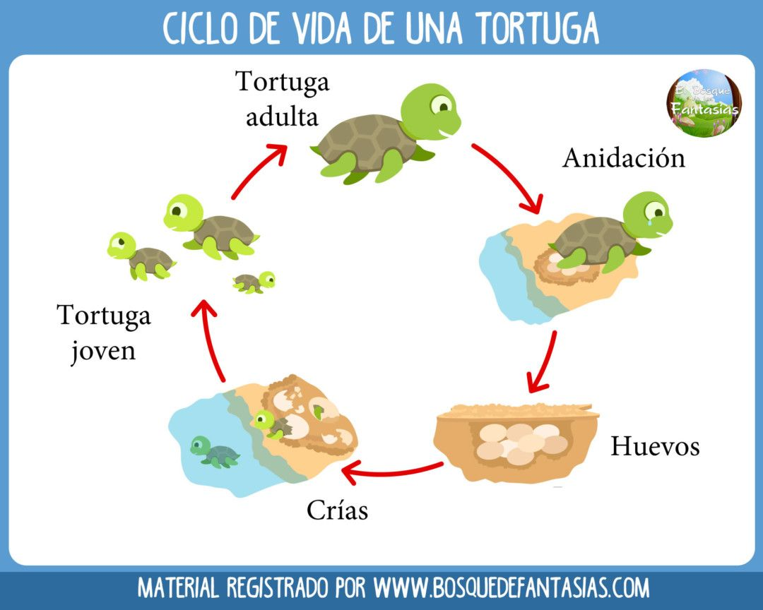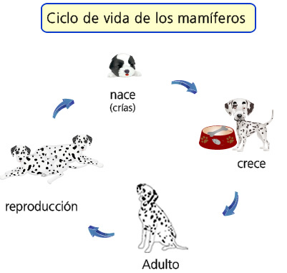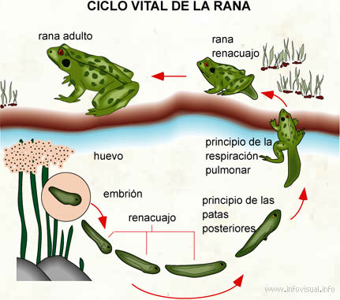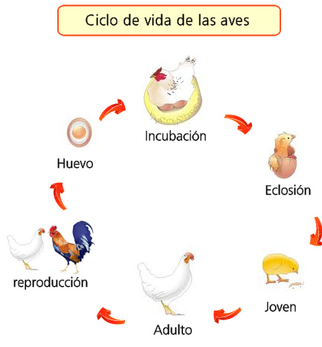

1. **Ciclo de vida de la tortuga**
2. **Ciclo de vida del perro**
3. **Ciclo de vida de la rana**
4. **Ciclo de vida de la Gallina**

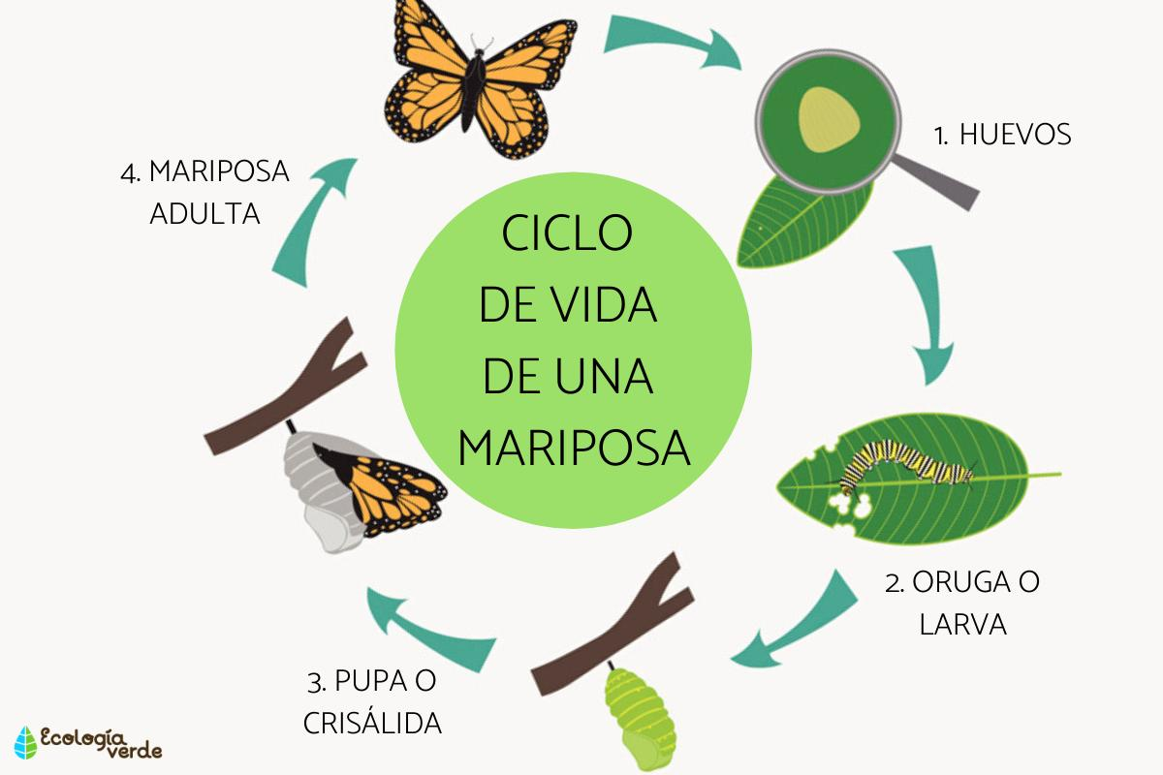

1. **Ciclo de vida de la medusa**
2. **Ciclo de vida de la mariposa**

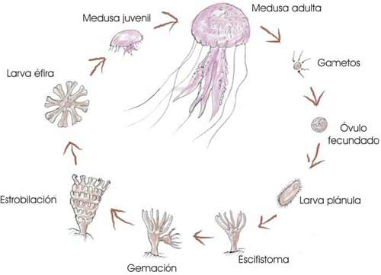

**Ciclo de vida de la planta con flor (Angiospermas)**

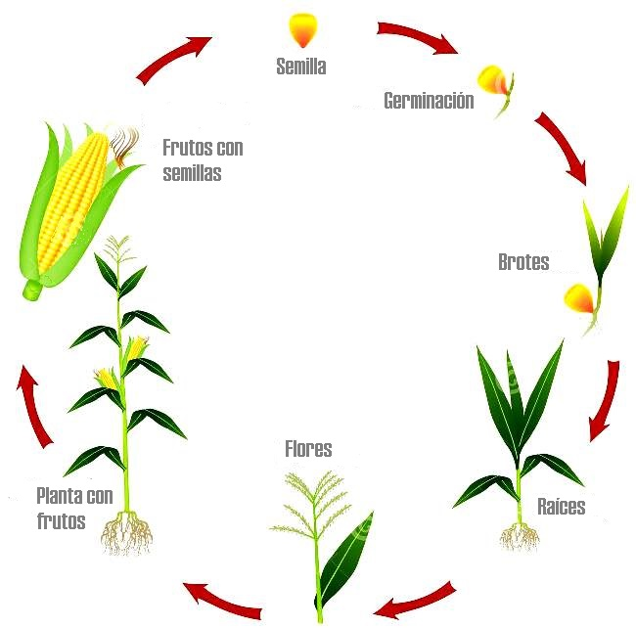El ciclo empieza cuando la semilla encuentra las condiciones óptimas para germinar. Así, nace una nueva planta pequeña llamada plántula que crece, se desarrolla y florece. Luego, se produce la polinización (ingreso de polen a la parte femenina de la flor), después de la cual se forma el fruto. Dentro de él se forma el fruto. Dentro de él se originan las semillas, que pueden caer a la tierra y empezar el ciclo nuevamente.

Existe una variedad de formas de dispersión de las semillas, lo que favorece que los nuevos organismos crezcan en lugares distantes de donde se originaron. De esta forma, se reduce la competencia por espacio, luz y agua entre las plantas.

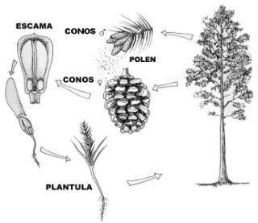**Coníferas (Gimnospermas)**

Existen plantas que no dan frutos ni flores y que poseen un ciclo de vida particular. Por ejemplo, las plantas coníferas como el pino y la araucaria, que forman sus semillas dentro de un cono.

En estas plantas existe un cono femenino (con el huevo) y un cono masculino (con el polen). El viento transporta el polen al cono femenino donde se unen. Luego, el huevo unido al polen forma semillas dentro del cono femenino y estas son liberadas al ambiente. Si hay condiciones favorables, las semillas crecerán y darán origen a un pino adulto.

**Musgos**

Son plantas muy pequeñas que crecen en lugares sombríos y húmedos. Cuando son adultas producen esporas, las que son liberadas al ambiente y germinan en lugares húmedos. Así se origina una planta nueva.

**Helechos**

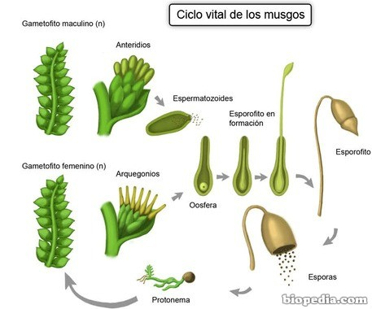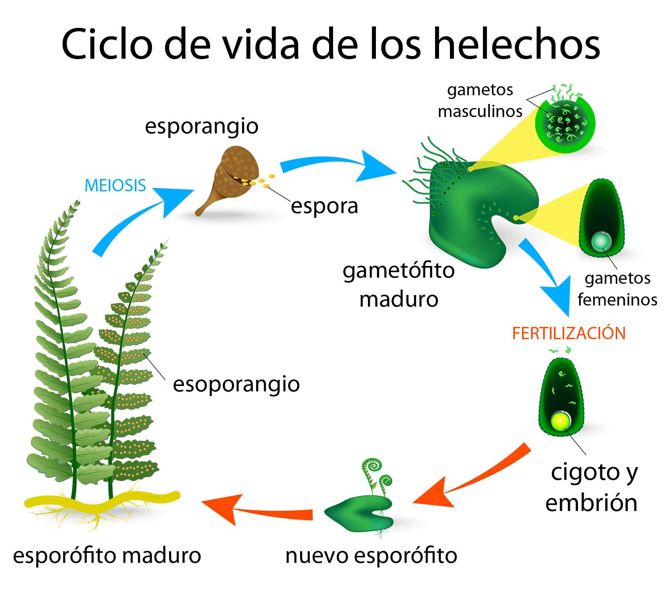Las esporas de los helechos se forman al interior de una estructura café llamada esporangio, que cuando se secan se liberan las esporas y son dispersadas por el viento. Las esporas germinan en lugares cálidos y originan pequeñas plántulas.

**Trabajo de campo.**

**Docente: Eddy Johanna Moreno Palacios.**

**Grado 8ª**

1. Teniendo en cuenta el ciclo de vida de los animales que se muestran en las imágenes completa la siguiente tabla

|  |  |  |  |  |
| --- | --- | --- | --- | --- |
| **Animales** | **Según su nacimiento son: ovíparos, vivíparos, ovovivíparos.** | **Presenta metamorfosis: SI/NO** | **Escribe los pasos del ciclo de vida** | **Reproducción sexual o asexual** |
| Gallina | Ovíparo |  |  |  |
| Rana |  |  | Huevo, embrión, renacuajo, rana renacuajo, rana adulta |  |
| Perro |  | NO |  |  |
| Tortuga |  |  |  | Sexual |
| Mariposa |  |  |  |  |
| El ser humano |  |  |  |  |

1. Responde las siguientes preguntas:

¿Por qué es importante conocer el ciclo de vida de las plantas y animales?

¿Por qué crees que los animales tienen ciclos de vida tan diferentes? Explícalo con tus palabras según lo entiendas.

1. En el siguiente cuadro escribe las principales diferencias y similitudes de los ciclos de vida de las Gimnospermas (plantas sin flor) y las Angiospermas (plantas con flor)

|  |  |
| --- | --- |
| **Diferencias** | **Similitudes** |
|  |  |
|  |  |

1. Toma como ejemplo una planta o un animal que conozcas muy bien y representa por medio de un dibujo su ciclo de vida.
2. Vamos a realizar un experimento para observar el ciclo de vida de las plantas angiospermas (con flor)

Materiales:

* Semillas de maíz o frijol
* Algodón o tierra
* 2 recipientes transparentes: puede ser un vaso plástico desechable o un frasquito de vidrio.
* Agua

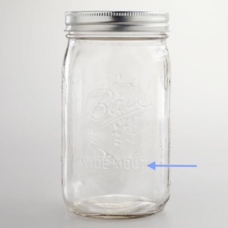

Instrucciones:

1. Coloca el algodón o la tierra en los recipientes transparentes (que cubra 3 cm del fondo del recipiente hacia arriba)

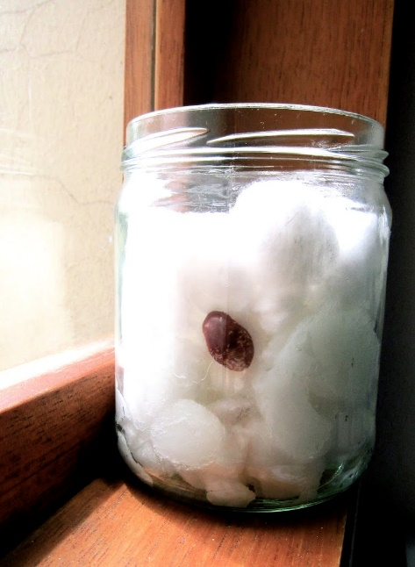

1. Coloca dos semillas en cada recipiente, estas deben quedar ubicadas en la pared del recipiente de tal manera que la puedas observar desde afuera del frasco.
2. Humedece el algodón o la tierra con poca agua (la idea no es llenar de agua el recipiente, es humedecer el algodón o la tierra)
3. Ubica un recipiente en un lugar donde reciba la luz del sol (no lo coloque en un lugar donde le pegue demasiado sol) el otro recipiente ubicado en un lugar donde no llegue la luz del sol)
4. Asegúrate todos los días que la tierra o el algodón estén húmedos.
5. Vas a realizar observaciones de los recipientes cada cuatro días (hasta que se cumplan 20 días) y anotaras lo observado en la siguiente tabla.

|  |  |  |  |
| --- | --- | --- | --- |
| **Día Inicial** | **¿Qué cambios presenta la semilla que recibe luz del sol?** | **¿Qué cambios presenta la semilla que no recibe luz del sol?** | **Realiza un dibujo de lo que observas (en la izquierda dibuja la semilla que recibe luz y a la izquierda la que no recibe** |
| **Día 4** |  |  |  |
| **Día 8** |  |  |  |
| **Día 12** |  |  |  |
| **Día 16** |  |  |  |
| **Día 18** |  |  |  |
| **Día 20** |  |  |  |

Al finalizar el experimento responde las siguientes preguntas:

1. ¿Qué diferencias presenta la planta que estuvo en la luz del sol con la que estuvo en la sombra? ¿Por qué crees que ocurrió esto?
2. ¿Considera que todas las plantas tienen el mismo ciclo de vida? SI/NO ¿Por qué?
3. Teniendo en cuenta las condiciones necesarias para la germinación y crecimiento de la planta ¿qué condiciones crees que son necesarias para el desarrollo y crecimiento de los animales?
4. Realiza un dibujo sonde representes el ciclo de vida de las semillas que sembraste (puede tomar como ejemplo la imagen que se encuentra en este taller sobre el ciclo de vida de las plantas con flor)